ZSMOPL – Generator Komunikatów
Instrukcja Użytkownika

Metryka dokumentu
Metryka
Właściciel | Zamawiający
Autorzy | Wykonawca
Zatwierdzający | Zamawiający | Data zatwierdzenia
Wersja | 0.4 | Status dokumentu
Data utworzenia | 2018-03-06 | Data ostatniej modyfikacji | 2018-09-07

Historia zmian
Historia zmian
Data zmiany | Wersja | Autor zmiany | Opis wprowadzonej w dokumencie zmiany
2018-03-06 | 0.1 | Wykonawca | Utworzenie dokumentu
2018-03-19 | 0.2 | Wykonawca | Otwarcie, wypełnienie i zapis pliku csv
2018-06-12 | 0.3 | Wykonawca | Zmiana ekranu startowego i dodanie zakładki Pomoc
2018-09-07 | 0.4 | CSIOZ | Aktualizacja instrukcji w związku z udostepnieniem wersji Generatora Komunikatów 1.1
Spis treści
Metryka dokumentu 2
Historia zmian 2
1. Uruchomienie aplikacji 3
2. Konfigurowanie aplikacji 4
3. Obsługa komunikatów obrotów i stanów 6
3.1. Utworzenie komunikatu z pliku xml 6
3.2. Utworzenie komunikatu z pliku csv 8
4. Katalog roboczy 12
5. Pomoc 13
6. Plik csv 15
6.1. Otwarcie pliku csv 15
6.2. Wypełnienie pliku csv 19
6.2.1. KomunikatOS 19
6.2.2. KomunikatTransakcja 19
6.2.3. KomunikatTransakcjaOSPoz 19
6.2.4. KomunikatTransakcjaOSPozStanMT 20
6.2.5. KomunikatTransakcjaOSPozZapMT 20
6.3. Zapis pliku csv 21

Uruchomienie aplikacji
W celu uruchomienia aplikacji należy wybrać plik wykonywalny: Generator komunikatów ZSMOPL.exe
Po poprawnym uruchomieniu wyświetli się ekran aplikacji z informacją:
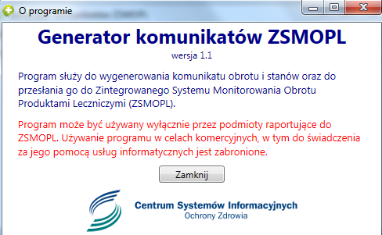
Po zapoznaniu się z informacją należy wcisnąć przycisk „Zamknij”. Wyświetlone zostanie wtedy główne okno aplikacji.
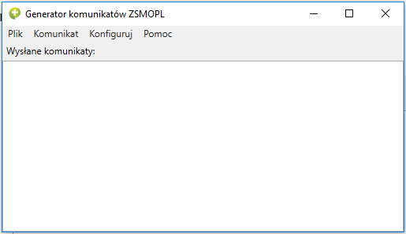

Konfigurowanie aplikacji
W celu skonfigurowania aplikacji należy kliknąć w „Konfiguruj” dostępne w menu głównym:
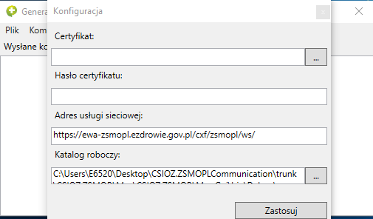

Następnie należy kolejno:
- wybrać plik certyfikatu z dysku – certyfikat z kluczem prywatnym służącym do podpisywania
- wpisać hasło certyfikatu
- wpisać adres usługi sieciowej
- wybrać katalog roboczy – miejsce na dysku gdzie będą zapisywane pliki komunikatów w formie XML wysłane do podpisu i podpisane

Po uzupełnieniu wszystkich informacji należy wcisnąć przycisk „Zastosuj”.

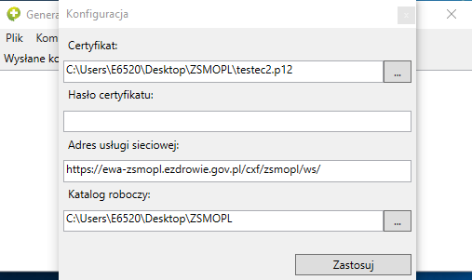

Obsługa komunikatów obrotów i stanów

Utworzenie komunikatu z pliku xml
W celu utworzenia komunikatu z pliku XML należy wybrać z menu głównego Komunikat i kolejno Obrotów i stanów a następnie Import z XML:
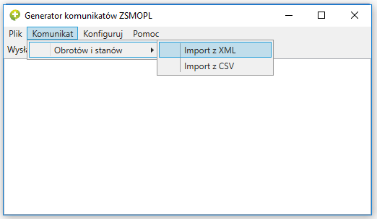

W dalszej kolejności aplikacja wyświetli ekran służący do wyboru pliku XML z dysku:
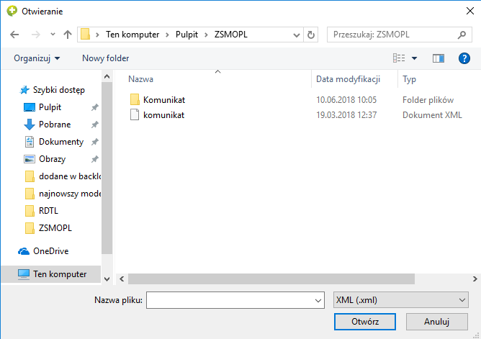
Po wyborze odpowiedniego pliku należy wcisnąć przycisk „Otwórz”. Aplikacja wyświetli ekran potwierdzający wysłanie komunikatu oraz informację o nadanym identyfikatorze:
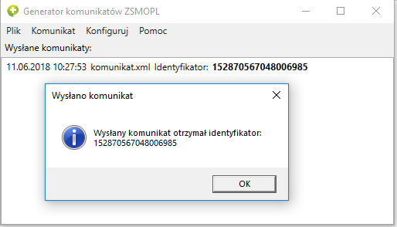

Po wciśnięciu „OK” ekran potwierdzający wysłanie komunikatu wyłączy się. W aplikacji w wysłanych komunikatach widoczny jest nowy rekord, zawierający datę i godzinę wysyłki komunikatu, jego nazwę oraz identyfikator:

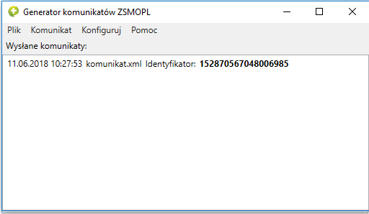

Utworzenie komunikatu z pliku csv
W celu utworzenia komunikatu z pliku XML należy wybrać z menu głównego Komunikat i kolejno Obrotów i stanów a następnie Import z CSV:
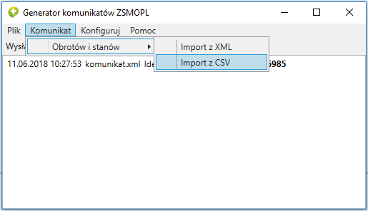

W dalszej kolejności aplikacja wyświetli ekran służący do wyboru pliku CSV z dysku:
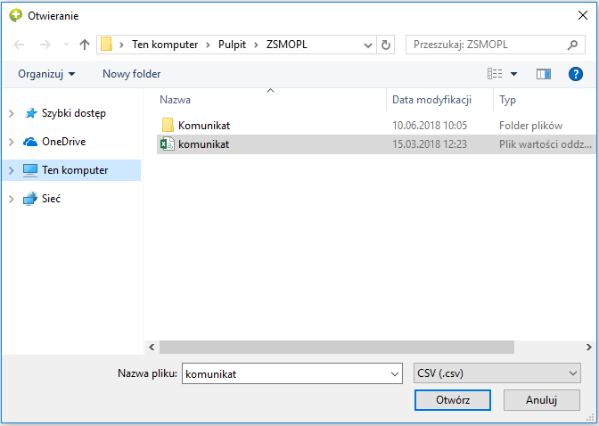
Po wyborze odpowiedniego pliku należy wcisnąć przycisk „Otwórz”. Aplikacja przekonwertuje plik „.csv” na „.xml”. Na ekranie wyświetli się ekran z pytaniem „Czy zapisać plik XML?”:

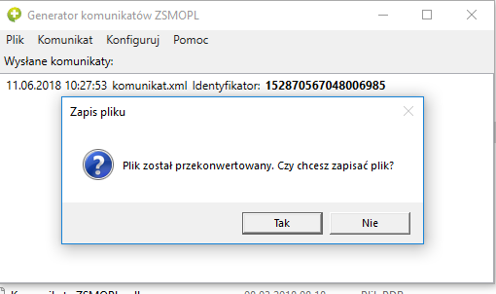
Po wciśnięciu przycisku „Tak” aplikacja pokaże ekran, w którym należy wybrać miejsce zapisu przekonwertowanego pliku XML:
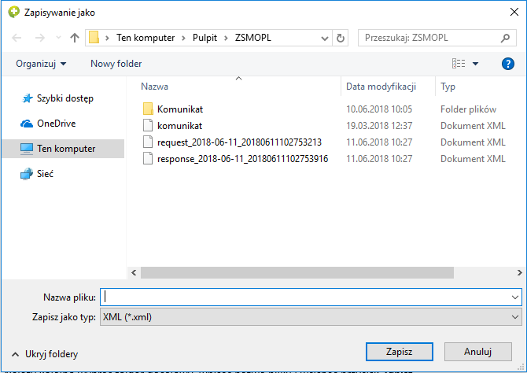
Należy kolejno wybrać folder docelowy, wpisać nazwę pliku i wcisnąć przycisk „Zapisz”.
Aplikacja wyświetli ekran potwierdzający zapis pliku:
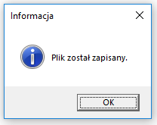

Wciśnięcie „OK” spowoduje zamknięcie ekranu z informacją i aplikacja wyświetli ekran potwierdzający wysłanie komunikatu oraz informację o nadanym identyfikatorze:
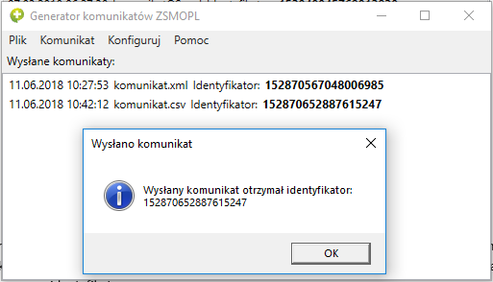

Po wciśnięciu „OK” ekran potwierdzający wysłanie komunikatu wyłączy się. W aplikacji w wysłanych komunikatach widoczny jest nowy rekord, zawierający datę i godzinę wysyłki komunikatu, jego nazwę oraz identyfikator:
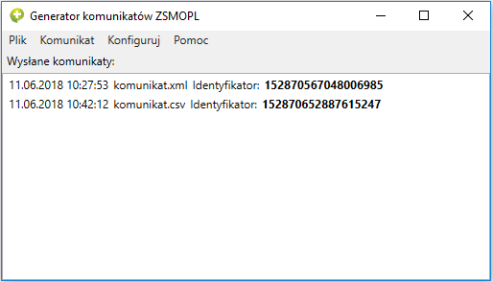

Katalog roboczy

W celu przejścia do katalogu roboczego należy kolejno wybrać Plik i Otwórz katalog roboczy w menu głównym:
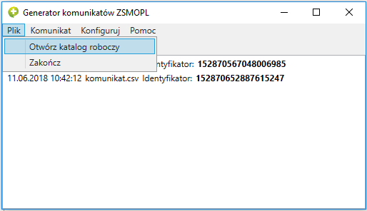

Aplikacja wyświetli folder wybrany podczas konfiguracji:
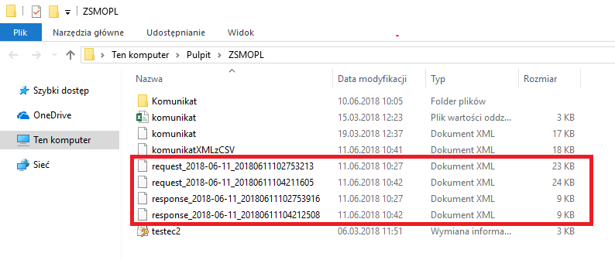

Na powyższym zrzucie ekranu zaznaczono kolorem czerwonym pliki XML, które zostały automatycznie wytworzone w katalogu roboczym podczas generowania komunikatów.

Pomoc
Generator komunikatów zawiera również zakładkę Pomoc.
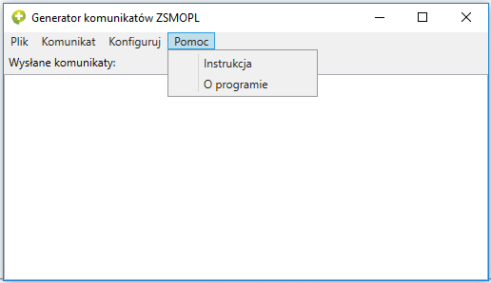
Umożliwia ona użytkownikowi przejście do Instrukcji po wciśnięciu w „Instrukcja”. Aplikacja przekierowuje do strony: https://www.csioz.gov.pl/projekty/nasze-systemy/project/zintegrowany-system-monitorowania-obrotu-produktami-leczniczymi/
gdzie użytkownik znajdzie wszelkie informacje dotyczące Zintegrowanego Systemu Monitorowania Obrotu Produktami Leczniczymi:
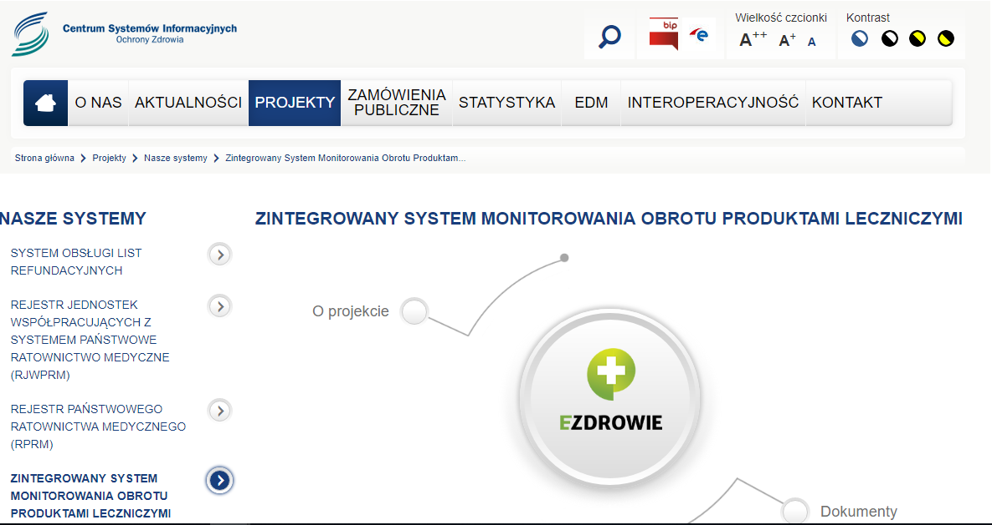

Wciśnięcie w drugą z pozycji menu Pomoc – O programie, wyświetla informację na temat Generatora Komunikatów:
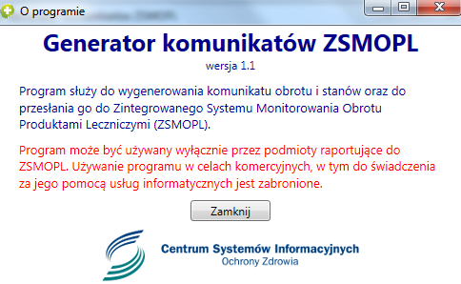
Okno informacji można zamknąć wciskając przycisk „Zamknij”.

Plik csv

Otwarcie pliku csvW celu wypełnienia pliku csv należy uruchomić program Microsoft Excel 2016. Następnie w programie należy wybrać z menu głównego Plik -> Otwórz:

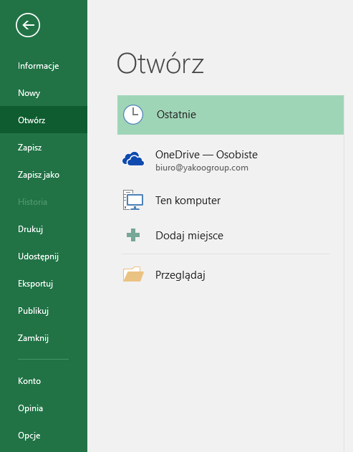

Później należy kliknąć w Przeglądaj.
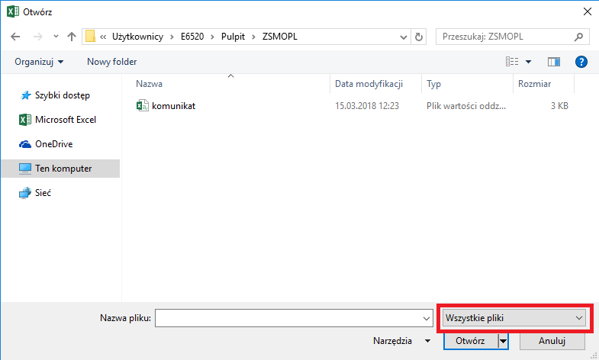
W wyświetlonym oknie w miejscu zaznaczonym na screenie powyżej należy wybrać opcję „Wszystkie pliki” a następnie odnaleźć szablon pliku csv, wybrać go i kliknąć w Otwórz.
Program wyświetli ekran: Kreator importu. Należy ustawić wszystkie parametry jak na screenie poniżej:
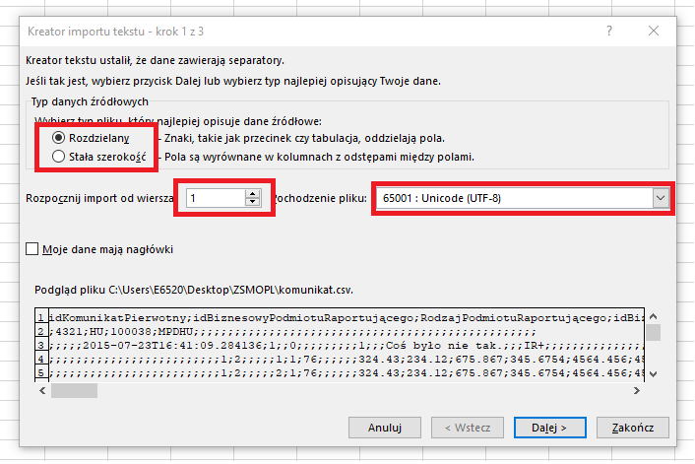
Po ustawieniu wszystkich opcji należy kliknąć Dalej. Program wyświetli kolejny ekran. Tak jak w poprzednim ekranie, w tym również należy ustawić wszystkie opcje jak na screenie poniżej:
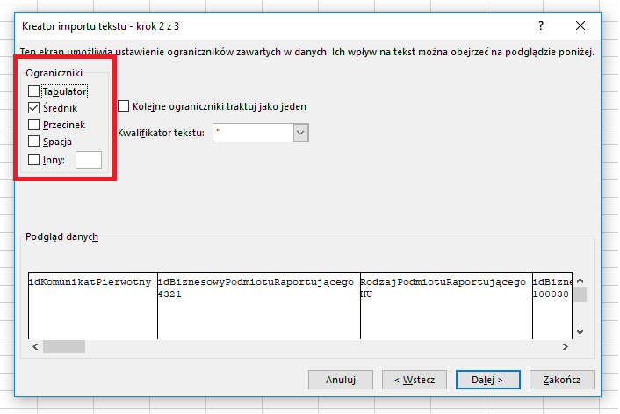
Następnie należy ponownie kliknąć Dalej i w ostatnim już ekranie kliknąć przycisk Zakończ.
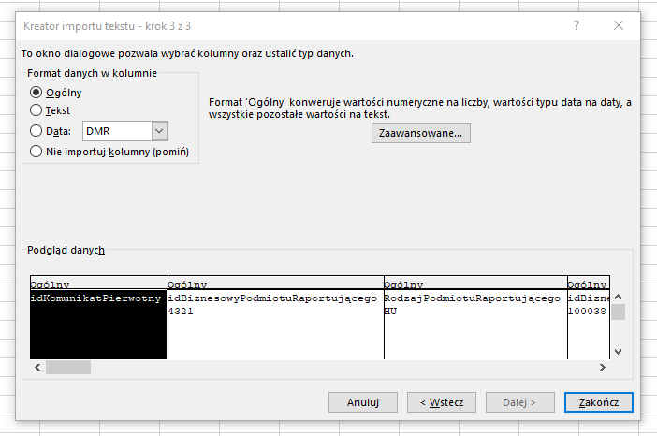
Po poprawnym wykonaniu czynności plik otworzy się w programie Microsoft Excel:
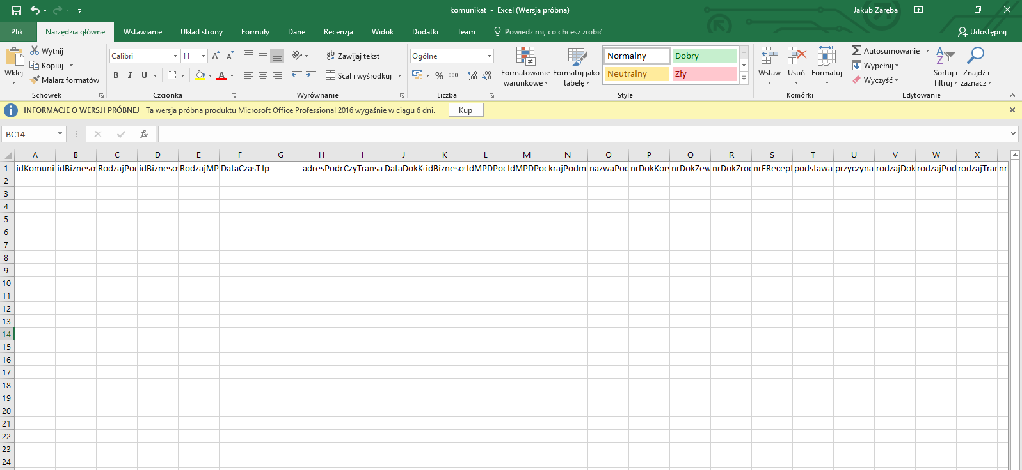

Wypełnienie pliku csv
Następnie należy wypełnić plik danymi.

KomunikatOS
Pierwsze 5 kolumn – od A do E odpowiadają za główne dane dotyczące komunikatu. Uzupełnione powinny zostać w wierszu numer 2.
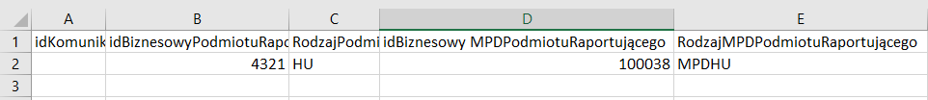

KomunikatTransakcja
Kolejne kolumny – od F do Y zawierają dane odnośnie transakcji obrotów i stanów. W powyższym pliku powinny być uzupełniane w wymienionych kolumnach w wierszu 3.
Zawierają się tu dane odnośnie głównych transakcji.
Po opisaniu całej transakcji wraz z pozycjami opisanymi w podrozdziale 5.2.3 i 5.2.4 jeśli komunikat powinien zawierać więcej transakcji należy rozpocząć wprowadzanie od następnego wiersza po wprowadzonych pozycjach KomunikatTransakcjaOSPoz. Np. Jeśli wprowadzona transakcja zawiera 4 pozycje, kolejną transakcję należy zacząć wprowadzać od wiersza 8 dokumentu w kolumnach od F do Y.

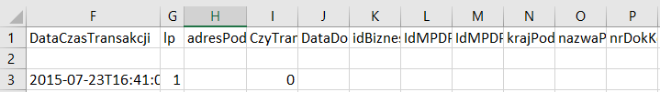
Ciąg dalszy tabeli:
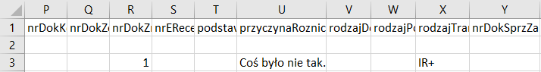

KomunikatTransakcjaOSPoz
Z jednym obiektem KomunikatTransakcja opisanym w poprzednim podrozdziale związane są jedna lub więcej pozycji. Pozycje te odpowiadają pozycjom z dokumentu źródłowego transakcji. Ich parametry opisane powinny zostać w kolumnach Z – AM w tylu wierszach ile pozycji posiada transakcja, zaczynając od wiersza 4-tego (jedna pozycja = jeden wiersz), np. jeśli transakcja posiada 4 pozycję to powinny znajdować się w wierszach od 4-7:
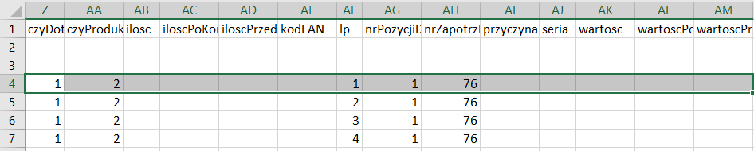

KomunikatTransakcjaOSPozStanMT
Kolejne kolumny – od AN do AU posiadają informację na temat stanów. Kolumny te powinny zostać wypełnione jeśli w kolumnie X, RodzajTransakcji jest jednym z rodzajów: PKU, PPR, PIM, WPR, WWY, WEK, WZR, PZR, MWG, WWG, PWY, PM+, WM-, PZO, WUT, WUI, WRO, WRW, MWO, MDO, IBO, IR+, IR-. Wtedy kolumny powinny zostać uzupełnione dla każdej pozycji transakcji:
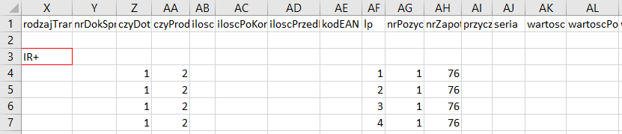
Ciąg dalszy tabeli:
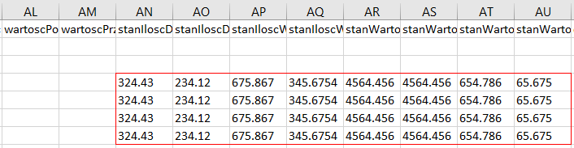

KomunikatTransakcjaOSPozZapMT
Ostatnie kolumny – od AV do BC opisują charakterystykę produktu leczniczego z importu docelowego i interwencyjnego. Kolumny te powinny zostać wypełnione dla każdej pozycji dla której wartość w kolumnie Z została wpisana „1”.

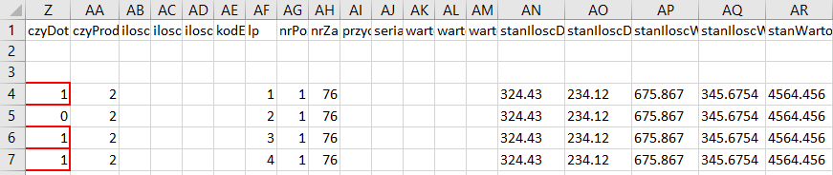
Dalsza część tabeli:
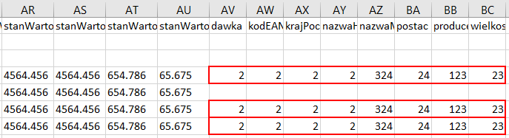

Po wypełnieniu wszystkich kolumn analogicznie należy wprowadzić kolejne transakcję zaczynając od kolumny F tak jak opisane to zostało w podrozdziałach 5.2.2 – 5.2.5.

Zapis pliku csv
W celu zapisania pliku w formacie csv, obsługiwanym przez generator komunikatów należy w programie Microsoft Excel wybrać Plik a następnie Zapisz jako:
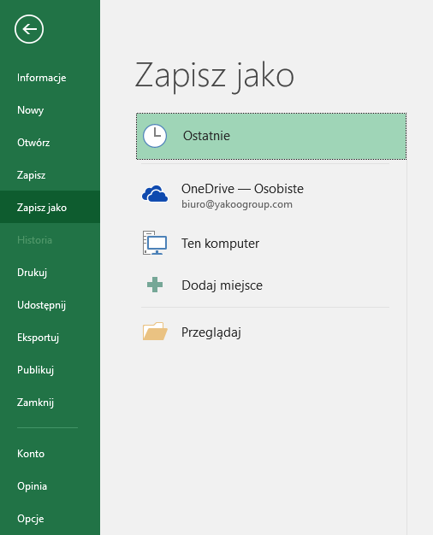
Następnie należy kliknąć w Przeglądaj, wybrać folder docelowy, wpisać nazwę pliku a następnie wybrać zapisz jako typ: Plik CSV UTF-8 (rozdzielany przecinkami):

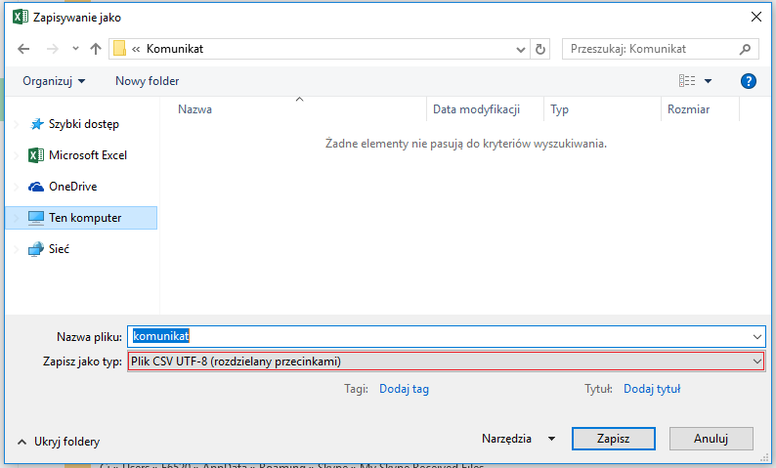
Po ustawieniu wszystkich parametrów należy wcisnąć przycisk Zapisz. System może wyświetlić następujący ekran:
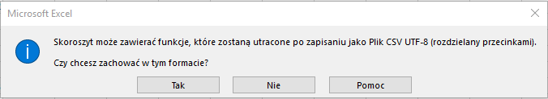
Należy wcisnąć przycisk Tak. System zapisze plik i będzie on dostępny do zaimportowania do Generatora komunikatów.

